Приложение
к распоряжению
администрации города
от ____________ № _________

ОПИСАНИЕ
границ публичного сервитута

Площадь земельного участка 150 кв. м
Обозначение характерных точек границ | Координаты, м
Обозначение характерных точек границ | X | Y
1 | 2 | 3
1 | 637901.02 | 101910.55
2 | 637919.83 | 101893.65
3 | 637920.74 | 101894.66
4 | 637921.76 | 101893.75
5 | 637925.03 | 101897.38
6 | 637927.21 | 101895.32
7 | 637923.81 | 101891.92
8 | 637924.82 | 101891.02
9 | 637923.81 | 101889.91
10 | 637927.61 | 101886.62
11 | 637925.62 | 101884.38
12 | 637921.84 | 101887.78
13 | 637920.85 | 101886.71
14 | 637919.95 | 101887.49
15 | 637917.08 | 101884.05
16 | 637914.78 | 101885.97
17 | 637917.67 | 101889.44
18 | 637916.73 | 101890.25
19 | 637917.81 | 101891.43
20 | 637899.05 | 101908.35
1 | 637901.02 | 101910.55
Система координат: МСК 167 (зона 4)

Схема расположения границ публичного сервитута
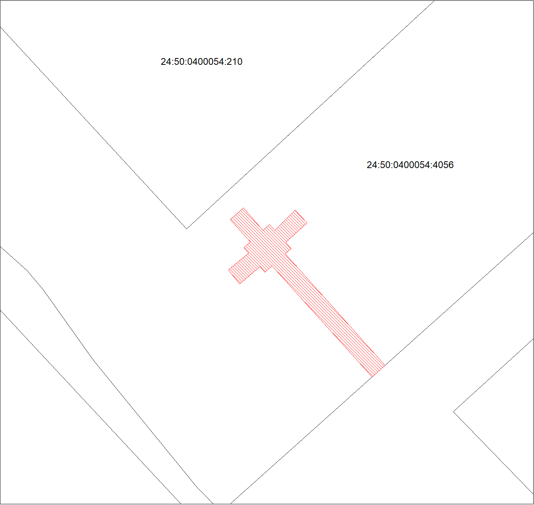
Масштаб 1:500
Условные обозначения:

 | – границы публичного сервитута;
 | – земельный участок, сведения о котором содержатся  в ЕГРН;
:4056 | – кадастровый номер земельного участка.

